附件1：

太原理工大学2025年“五育杯“乒乓球比赛竞赛规程

**一、主办单位：**

太原理工大学体育运动委员会

**二、承办单位及协办单位：**

体育与健康工程学院、学工部、校团委、后勤保障部、国球爱好者联盟（学生社团）

**三、比赛时间：**

暂定于2025年3月22日开赛（具体时间另行通知）

**四、比赛地点及日程**

**比赛地点：**

初赛：迎西校区乒乓球场、明向校区乒乓球场。

决赛：迎西校区体育馆

**竞赛日程（暂定）**

|  |  |  |
| --- | --- | --- |
| 日期 | 时间 | 项目 |
| 3月22日 | 9:00-12:00 | 明向校区男子单打初赛小组赛 |
| 14:00-18:00 | 明向校区男子单打初赛淘汰赛 |
| 3月23日 | 9:00-12:00 | 明向校区女子单打初赛小组赛 |
| 14:00-18:00 | 明向校区女子单打初赛淘汰赛 |
| 3月29日 | 9:00-12:00 | 迎西校区男子单打初赛小组赛 |
| 14:00-18:00 | 迎西校区男子单打初赛淘汰赛 |
| 3月30日 | 9:00-12:00 | 迎西校区女子单打初赛小组赛 |
| 14:00-18:00 | 迎西校区女子单打初赛淘汰赛 |
| 4月12日 | 9:00-12:00 | 明向校区男子团体初赛小组赛 |
| 14:00-18:00 | 明向校区男子团体初赛淘汰赛 |
| 4月13日 | 9:00-12:00 | 明向校区女子团体初赛小组赛 |
| 14:00-18:00 | 明向校区女子团体初赛淘汰赛 |
| 4月19日 | 9:00-12:00 | 迎西校区男子团体初赛小组赛 |
| 14:00-18:00 | 迎西校区男子团体初赛淘汰赛 |
| 4月20日 | 9:00-12:00 | 迎西校区女子团体初赛小组赛 |
| 14:00-18:00 | 迎西校区女子团体初赛淘汰赛 |
| 9：30-12：00 | 男子单打、女子单打决赛 |
| 14：00-16:00 | 男子团体、女子团体决赛 |
| 16：00-16:30 | 颁奖仪式 |
| 14:00-16:00 | 乒乓球趣味活动 |
|  |  |

**五、比赛组别：**

本次比赛，仅设置非体育专业组别，体育类专业学生不参加比赛。

**六、报名及参赛要求**

1、以学院为单位报名（求实学院按书院报名），各学院限报领队一名，教练员一名，参赛运动员必须为我校正式录取的全日制学生，本科生、研究生均可。报名表须经本单位相关负责人签字（参赛人员以报名表为准）。

2、团体赛每个学院男女团各限报一队，每队参赛队员不得少于3人，不得超过5人。单打每个学院男、女单打各限报两人（运动员必须为我校正式录取的全日制学生，本科生、研究生均可）。报名表须经本单位相关负责人签字（参赛人员以报名表为准）。

3、每场比赛开始前，将审查运动员信息，未登记在本场比赛报名表上的队员，不得参与该场比赛，记录表一经登记，不得修改。

4、各队所选拔的队员需保证身体健康，无先天性心脏病等不适合进行剧烈运动的疾病，在报名时需为参赛队员购买保险，并签署竞赛承诺书。

5、报名表一经提交，除参赛队员出现伤病，确需更换外（需提供医院证明、院系证明并经体育运动委员会同意后方可更换），其他情况，不得更换参赛队员。

**七、竞赛办法**

1、初赛分赛区为明向、迎西2个赛区。单打赛制和团体赛制均分为小组赛（抽签分组）、淘汰赛。小组赛采取单循环赛制，即组内所有选手/队伍之间进行一场比赛，胜者得2分，负者得1分，弃权得0分，如遇积分相等，排名规则按照国际乒联审定的最新规则进行。

1. 团体赛均采用斯韦思林杯赛制，比赛次序为：

（1）A--X

（2）B--Y

（3）C--Z

（4）A--Y

（5）B--X

3、各赛区小组赛结束后进行单淘汰赛进行排名，单打决出1-8名，团体决出1-4名。决赛两校区单打前八名、团体前四名进行交叉淘汰赛，最终均决出全校1-8名。

4、比赛采用国际乒联最新审定的《乒乓球竞赛规则》，团体赛为五场三胜制，每场三局两胜，每局11分制，单打比赛初赛阶段为三局两胜制，决赛阶段为五局三胜制，每局11分制。

5、各代表队需提前20分钟到达比赛场地，参赛时需交验照片清楚的学生证或一卡通原件，未带证件不准参赛。比赛时维护好替补席秩序，赛后有序离场，并清理自身球队所产生的垃圾。

**八、竞赛规则**

1、比赛采用国际乒联审定的最新《乒乓球竞赛规则》。

2、比赛用球为40mm+红双喜乒乓球。

3、双方球队须在规定时间提前20分钟到达比赛场地并到统计台签到，迟到15分钟者被视为自动弃权。

**九、报名办法**

1、请各学院将报名表、比赛承诺书的电子版与纸质版签字盖章后扫描发送至邮箱电子版发送至: 915233301@qq.com邮箱。

2、报名截止日期:3月13日，逾期未报，不予编排。暂定3月14日中午12:00,进行分组抽签及比赛安排的相关事宜。

3、各领队添加联系人后进入微信群，后续竞赛消息在群里公布。联系人:温泽滨,联系方式:18703477521。

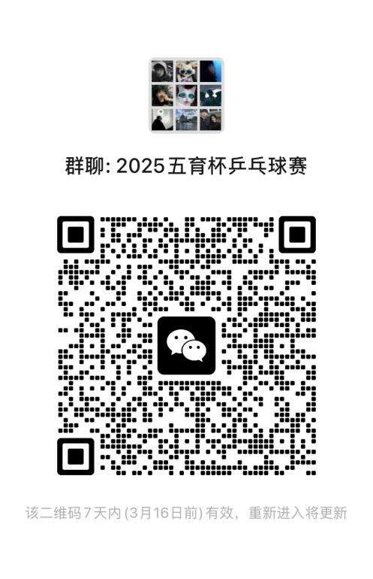

**十、奖励办法**

奖项设置：本次比赛设置冠军、亚军、季军，奖励前八名。

**十一、注意事项**

1、领队会议暨培训学习比赛规则时间、地点另行通知。

2、凡参赛队伍需准备主客场两套统一比赛服装。服装需有代表队名字等标识。

3、凡参赛的队员，需身体健康状况良好，能够参与本次乒乓球球比赛。各学院需为参赛队员购买意外伤害保险。

4、在本次比赛期间，运动员应充分了解训练或比赛中有潜在的危险，以及可能由此而导致的受伤或事故，要量力而行，以对自己的安全负责任的态度参赛。

5、运动员要尊重服从裁判，赛前做好准备活动，遇有疑问报比赛组委会研究裁定。

6、裁判人员要公平、公正、准确、规范，确保比赛的严肃性。

7、禁止冒名顶替，一旦发现，经组委会研究严肃处理，直至取消其参赛队资格。

8、各单位要高度重视，认真组织，严格遵守比赛时间。

9、所有报名参赛队伍均应按赛程准时参加比赛，尊重观众、尊重对手，不得弃权。

10、未尽事宜另行通知。

附件2：

太原理工大学2025年“五育杯”乒乓球赛报名表

参赛学院（盖章）： 学院领导签字：

|  |  |  |  |  |  |  |  |  |  |  |
| --- | --- | --- | --- | --- | --- | --- | --- | --- | --- | --- |
|  | | 姓 名 | | | | | 联系电话 | | | |
| 领 队 | |  | | | | |  | | | |
| 教练员 | |  | | | | |  | | | |
| 运 动 员 | | | | | | | | | | |
| 姓名 |  | | 蓝底一寸近期  电子免冠照片 | 姓名 |  | 蓝底一寸近期  电子免冠照片 | | 姓名 |  | 蓝底一寸近期  电子免冠照片 |
| 性别 |  | | 性别 |  | 性别 |  |
| 学号 |  | | 学号 |  | 学号 |  |
| 姓名 |  | | 蓝底一寸近期  电子免冠照片 | 姓名 |  | 蓝底一寸近期  电子免冠照片 | | 姓名 |  | 蓝底一寸近期  电子免冠照片 |
| 性别 |  | | 性别 |  | 性别 |  |
| 学号 |  | | 学号 |  | 学号 |  |
| 姓名 |  | | 蓝底一寸近期  电子免冠照片 | 姓名 |  | 蓝底一寸近期  电子免冠照片 | | 姓名 |  | 蓝底一寸近期  电子免冠照片 |
| 性别 |  | | 性别 |  | 性别 |  |
| 学号 |  | | 学号 |  | 学号 |  |
| 姓名 |  | | 蓝底一寸近期  电子免冠照片 | 姓名 |  | 蓝底一寸近期  电子免冠照片 | | 姓名 |  | 蓝底一寸近期  电子免冠照片 |
| 性别 |  | | 性别 |  | 性别 |  |
| 学号 |  | | 学号 |  | 学号 |  |
| 姓名 |  | | 蓝底一寸近期  电子免冠照片 | 姓名 |  | 蓝底一寸近期  电子免冠照片 | | 姓名 |  | 蓝底一寸近期  电子免冠照片 |

附件3：

太原理工大学“五育杯”乒乓球赛安全责任声明书

我(队)自愿参加 年 月 日至 日举办的太原理工大学“五育杯”乒乓球赛，现郑重承诺：

一、严格遵守赛事各项纪律规定。参赛者已符合竞赛规程规定的报名资格要求,在规定时间内按规程要求进行报名、报项,并提供相关证件资料。讲诚信,不弄虚作假、徇私舞弊、不使用兴奋剂,遵守组委会统一安排。

二、准时报到参赛，遵守赛事活动中各项安排,不迟到、不早退,树立严格的时间观念。

三、对参赛风险有充分认识，自愿参赛，对我队无民事行为能力人或限制民事行为能力人参加此次比赛已经过经监护人同意，并愿意承担风险。本次比赛安全责任自负。

四、比赛中尊重裁判，尊重对手，遵纪守法，文明参赛，有问题通过正当渠道反映。

五、遵守社会公德,不损坏场地设施，不得影响和妨碍公共安全，不得在赛事活动中有违反社会公序良俗的言行。

六、赛事前、赛中、赛后及往返路途交通等一切安全责任自负，与举办方无关。

七、解释权归主承办方所有。

承诺人（公章）：

领队、教练（签字按手印）：

年 月 日